锑业VIP周刊

（5.14-5.18）

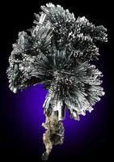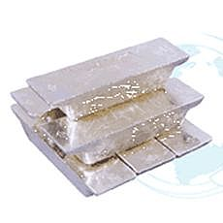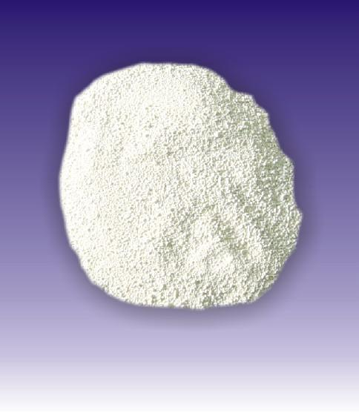

联系我们：
北京创意坊科技有限公司
地址：北京市朝阳区高碑店盛世龙源12号楼
邮编：100022
总机：+86-10-58303333

目 录

价格行情 3
MB锑近期走势（5.2-5.16） 3
欧洲鹿特丹金属锑近期走势（5.11-5.17） 3
MW锑近两周交易价格走势 4
国内金属锑产品价格 4
国内锑与长江现货锑价格对比 4
国内2#锑锭一周走势 5
国内氧化锑一周走势 5
政策发布 6
广西7个矿山企业被列入国家级绿色矿山试点 6
分析预测 6
需求不见好转，锑价本周持稳 6

价格行情

MB锑近期走势（5.2-5.16）
本周MB锑报13800-14300美元/吨 涨100美元

欧洲鹿特丹金属锑近期走势（5.11-5.17）
本周欧洲鹿特丹锑周报12700-13200美元/吨

MW锑近两周交易价格走势
本周金属周刊锑一周交易价格13000-13200美元/吨

国内金属锑产品价格
产品 | 单位 | 最低价 | 最高价
锑矿 | 元/金属吨 | 54000 | 62000
2#锑锭 | 元/吨 | 78500 | 79500
氧化锑 | 元/吨 | 69000 | 70500
硫化锑 | 元/吨 | 62000 | 65000
焦锑酸钠 | 元/吨 | 45000-50000（普通） | 48000-53000（优质）
偏锑酸钠 | 元/吨 | 60000-65000（优质）

国内锑与长江现货锑价格对比
日期 | 2#锑锭 |  | 氧化锑 |  | 长江现货2#锑
日期 | 最低价 | 最高价 | 最低价 | 最高价 | 最低价 | 最高价
12-5-14 | 78500 | 79500 | 69000 | 70500 | 79000 | 80000
12-5-15 | 78500 | 79500 | 69000 | 70500 | 79000 | 80000
12-5-16 | 78500 | 79500 | 69000 | 70500 | 79000 | 80000
12-5-17 | 78500 | 79500 | 69000 | 70500 | 79000 | 80000
12-5-18 | 78500 | 79500 | 69000 | 70500 | 79000 | 80000

国内2#锑锭一周走势

国内氧化锑一周走势

政策发布

广西7个矿山企业被列入国家级绿色矿山试点
近日，国土资源部公布第二批“国家级绿色矿山试点单位”名单，广西有7个矿山企业被列入国家级绿色矿山试点。
这7个矿山企业分别是：广西东怀矿业有限公司东怀煤矿一号井、广西高峰矿业有限责任公司锡矿、广西桂华成有限责任公司珊瑚钨矿、广西华锡集团股份有限公司铜坑矿、广西德保铜矿、广西佛子矿业有限公司佛子冲铅锌矿、广西贵港市金地矿业有限责任公司龙头山金矿。
自治区国土资源厅强调，今年要在南丹大厂矿区、平果铝土矿区开展“和谐矿区”、“绿色矿区”建设，抓好上述7个国家级绿色矿山试点工作，按照国家绿色矿山建设的要求，统筹推进资源综合利用、技术创新、环境保护、节能减排、矿地和谐等工作，建立资源合理开发利用激励约束机制，着力落实企业责任。进一步推进落实矿山地质环境恢复治理保证金制度和土地复垦履约制度。
绿色矿山是以保护生态环境、降低资源消耗、追求可循环经济为目标，将绿色生态的理念与实践贯穿于对矿产资源开发利用的全过程，体现了对自然原生态的尊重、对矿产资源的珍惜、对景观生态的保护与重建。依据国家有关政策和规定，对取得“绿色矿山”称号的企业，国家将加大财政专项资金的支持力度，依法优先配置资源和提供用地，建立和完善资源综合利用等税费减免政策，加强技术政策引导。

分析预测

需求不见好转，锑价本周持稳
统计数据显示，4月份我国锑精矿产量约为8647吨，较去年4月份产量相比，同比减少4.9%，较3月份相比，环比减少3.1%。湖南地区主产地产量约为7831吨。
4月份我国锑锭产量约为17734吨，较去年同期相比同比增长0.49%，较3月份相比环比降低12.8%。湖南地区产量约为14252吨，广西地区产量约为538吨，云南地区产量为1855吨。4月份由于国家打击走私出口力度加强，导致许多走私的锑锭货积压在国内市场，所以国内许多厂家担心价格走低，纷纷进行了减产来稳定价格，所以导致4月份锑锭的厂家呈现下降的趋势。
本周市场整体呈现稳定的状态，锑锭厂家出货受阻，下游对于目前的报价并没有表现出来很强的兴趣，2号锑锭的出口报价也上涨到了13500美元/吨左右，但是欧洲客户对于这样的报价采购量也不是很足。由于欧洲市场的需求量不好，所以他们也一再推迟了国内的采购。国内2号锑锭的价格基本维持在79000元/吨左右，1号维持在8万元左右。
现在市场不景气，锑锭厂家心态也有点小幅的波动，一些厂家认为外盘价格的拉动，国内价格肯定会上涨，所以现在不愿意降价销售，但是市场本周开始已经有厂家由于受到资金等问题影响，已经小幅降价开始销售了，但是目前的幅度还不是很大，所以市场下游对此小幅的降价没有十分浓厚的兴趣，还是按需采购为主。
相比较锑锭市场，氧化锑目前整体还是稳定的状态，市场的需求量虽然也是不温不火的状态，但是每天还是有小量的成交来维持。
部分厂家价格已经开始松动，看涨心态也有所放缓，主要还是由于其原材料的采购成本高，所以现在价格跌幅较小，预计后市受到市场部分厂家降价的影响，加上锑矿采购成本的降低，预计锑锭后市的价格可能会出现1000元左右的波动，氧化锑价格预计不会有什么变化。

